(1)萬里長城居庸關 (2)明清皇宮舊稱紫禁城【故宮】 (3)世界文化遺產【頤和園】
(4)現存最大古代祭祀建築【天壇】 (5)乘三輪車遊北京老胡同 (6)老北京風貌【什剎海】

(1) 世貿天階: 坐落在朝陽區光華路甲9號東大橋路東側的世貿天階，充滿夢幻色彩的購物天堂，
250米長的電子天幕仿佛一片夢幻天空，變幻莫測，看得人如醉如癡。
(2) 王府井大街：百年歷史商業林立。
(3) 王府井小吃街：小吃美食特色街。

神話金沙雜技大秀：聞名世界的中國雜技，給您更新、更難、更奇的體驗！
陽剛的跳板、鑽圈、力量技巧；柔美的綢吊、柔術、靈動的空竹、水流星；不可思議的戲劇變臉；
真正的中國武術；動人心魄的大排椅。

(1) 東來順涮羊肉風味 (2) 全聚德烤鴨風味 (3) 正宗餃子風味 (4) 老北京風味
(5) 東北特色風味 (6) 海鮮烤肉火鍋風味 (7) 正宗北京菜

五星★★★★★ 興基鉑爾曼酒店 2晚 http:// www.accorhotels.com.cn
興基鉑爾曼飯店位于經濟技術開發區（BDA）核心區域,與眾多世界五百強及國內著名企業毗鄰，
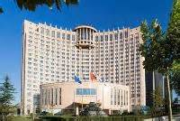
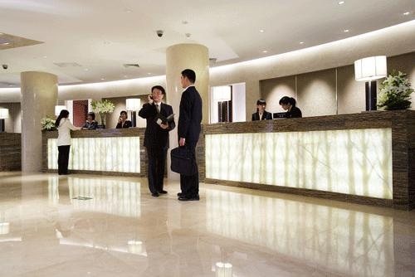
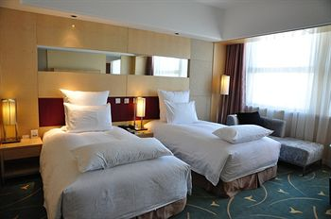
是服務于商務旅行者及會議的新型高檔五星級酒店。
頂級 春暉園溫泉渡假酒店 1晚 http://www.chunhuiyuan.cn/about/index.html
春暉園溫泉渡假酒店，坐落在美麗的"國門第一河"溫榆河畔，是一個集商務、會議、旅遊、休閒度假、娛樂、餐飲於一體的綜合度假場所。與北京著名的小湯山溫泉一脈相承。泉眼水溫常年保持60度，
屬弱酸性碳酸氫鈉溫礦泉。為北京首座結合溫泉美容療養、活水療養的複合式SPA休閒健康中心，
處處精雕細琢，高貴典雅，營造出有如五星級的"泡湯"環境。(敬請自備游泳衣)
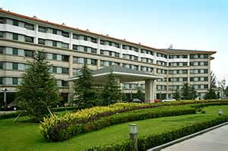
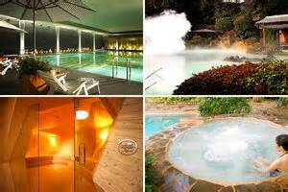
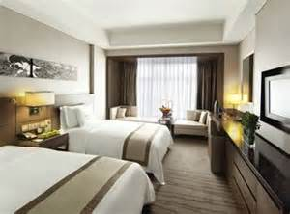

精選 富驛時尚酒店 1晚 http://www.fxhotels.com
富驛時尚酒店是專為商務旅客量身設計，為經常在外旅行並追求舒適、便利住宿的人設計的時尚酒店。酒店採用獨特並時尚的設計風格，時尚色彩的主題牆，以玻璃材質為主體配合柔和的燈光，強調簡約
舒適且實用性，每個房間都有寬頻介面。
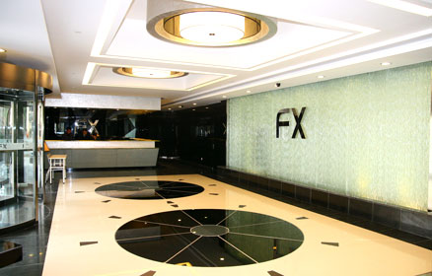
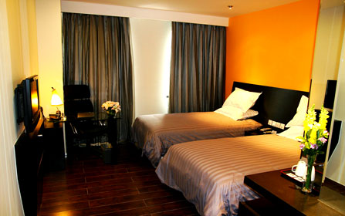
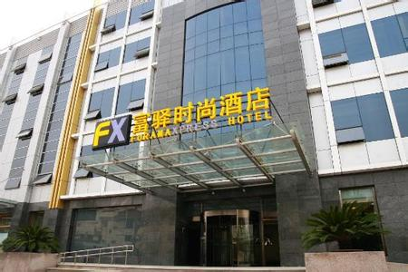

第一天 臺北北京 玉府井 小吃街
【北京】 | 中華人民共和國的首都、直轄市和國家中心城市，中國的政治、文化、科教和國際交往中心，中國經濟、金融的決策和管理中心，也是中華人民共和國中央人民政府和全國人民代表大會的辦公所在地。常住人口2114.8萬人，北京是中國“四大古都”之一，擁有6項世界級遺產，是世界上擁有文化遺產項目數最多的城市，是一座有著三千餘年建城歷史、八百六十餘年建都史的歷史文化名城，擁有眾多歷史名勝古跡和人文景觀。
【玉府井  小吃街】 | 王府井小吃街是北京及各地名優風味小吃的薈萃之苑，位於王府井大街好友世界商場的南側，街內有店鋪、攤位百餘個，是一家專門經營北京及各地風味小吃、旅遊紀念品、民間工藝品的市場。它占地2000多平方米，建築王府井小吃街面積1000餘平方米，設施齊全、全天經營。代表當地的飲食習慣，風俗習慣。
早餐：X |  | 午餐： X |  |  | 晚餐：機上
住宿：富驛時尚酒店或同級
第二天 北京 天安門廣場、故宮、國家大劇院、王府井大街
【天安門廣場】 | 天安門廣場是北京的心臟地帶，是世界上最大的城市中心廣場。天安門廣場占地面積44公頃，東西寬300米，南北長820米，地面全部由經過特殊工藝技術處理的淺色花崗岩條石鋪成。同時天安門廣場是無數重大政治、歷史事件的發生地，是中國從衰落到崛起的歷史見證。天安門廣場於一九八六年被評為“北京十六景”之一，景觀名“天安麗日”。
【故宮】 | 位於北京市中心的天安門北側，舊稱紫禁城。於明代永樂十八年（1420年）建成，是明、清兩代的皇宮，兩代24位皇帝在此處理政務和生活起居的地方。它是漢族宮殿建築之精華，無與倫比的古代建築傑作，世界現存最大、最完整的木質結構的古建築群。故宮全部建築由“前朝”與“內廷”兩部分組成，四周有城牆圍繞。四面由筒子河環抱。城四角有角樓。四面各有一門，正南是午門，為故宮的正門。被譽為世界五大宮之首（北京故宮、法國凡爾賽宮、英國白金漢宮、美國白宮和俄羅斯克里姆林宮）。
【國家大劇院】 | 中國國家大劇院位於北京市中心天安門廣場西，人民大會堂西側，西長安街以南，由國家大劇院主體建築及南北兩側的水下長廊、地下停車場、人工湖、綠地組成，總占地面積11.89萬平方米，總建築面積約16.5萬平方米，其中主體建築10.5萬平方米，地下附屬設施6萬平方米，總投資額26.88億人民幣（大劇院最新公佈的造價數字是31億元人民幣）。
【王府井大街】 | 是北京最有名的商業街，距今已有近百年的歷史。除了有名的小吃街外，還集中了許多大型專業商店，有全國最大的工藝美術商店、新華書店、外文書店、中國照相館以及利生體育用品中心、醫藥器械商店、王府井購物中心、穆斯林貿易大廈等，還匯集了北京烤鴨店、五芳齋、全素齋、浦五房、東來順等各具特色的餐館和食品店，這些不同行業的商店以獨有的經營特色而贏得聲譽。
早餐：酒店內用 |  |  | 午餐：全聚德烤鴨風味 | 晚餐：東來順涮羊肉風味
住宿：春暉園溫泉酒店或同級
- 北京 萬里長城 居庸關、鳥巢外觀、水立方外觀、秀水市場、世貿天階、
神話金沙雜技大秀
【萬里長城  居庸關】 | 居庸關長城，是京北長城沿線上的著名古關城，國家級文物保護單位。是北京旅遊局評定的國家AAAA級景區。位於昌平縣城以北20千米的峽谷中，距北京市60千米，距八達嶺長城20公里，地形險要，是長城重要的關隘。
【鳥巢外觀】 | 鳥巢，即國家體育場，是2008年北京奧運會的主場館，由於於獨特造型又俗稱“鳥巢”。體育場在奧運會期間設有10萬個座位，承辦該屆奧運會的開、閉幕式，以及田徑同足球等比賽專案。由2001年普利茨克獎獲得者赫爾佐格、德梅隆與中國建築師李興剛等合作完成的巨型體育場設計，形態如同孕育生命的“巢”，它更像一個搖籃，寄託著人類對未來的希望。設計者們對這個國家體育場沒有做任何多餘的處理，只是坦率地把結構暴露在外，因而自然形成了建築的外觀。 2003年12月24日開工建設，2008年3月完工，總造價22.67億元。作為國家標誌性建築，2008年奧運會主體育場，國家體育場結構特點十分顯著。體育場為特級體育建築，大型體育場館。主體結構設計使用年限100年，耐火等級為一級，抗震設防烈度8度，地下工程防水等級1級。
【水立方外觀】 | 國家游泳中心（俗稱“水立方”）位於北京奧林匹克公園內，2008年北京奧運會標誌性建築物之一。其與國家體育場分列於北京城市中軸線北端的兩側，共同形成相對完整的北京歷史文化名城形象。
【秀水市場】 | 位於北京市朝陽區永安里附近的秀水東街。原是北京市比較有名的商業街之一，拆遷後的秀水街，已成為一座商場，改名為「新秀水」，依然是北京著名的商業中心。主要經營中國傳統的絲綢製品和精緻的手工藝品和進口商品。與雅寶路服裝市場齊名。
【世貿天階】 | 世貿天階位於迎賓國道東大橋路的東側，緊鄰國貿、嘉裡中心等眾多頂級寫字樓以及世貿國際公寓、新城國際等名品公寓，坐鎮北京CBD西區門戶，已被朝陽區政府定為政府重點工作專案，並成為CBD的旗艦商業。
【神話金沙雜技  大秀】 | 聞名世界的中國雜技，給您更新、更難、更奇的體驗！陽剛的跳板、鑽圈、力量技巧；柔美的綢吊、柔術、靈動的空竹、水流星；不可思議的戲劇變臉；真正的中國武術；動人心魄的大排椅；還有六米直徑的鐵球內竟可以飛動5輛摩托車。《神話金沙》秀讓您感受到三千年前的中國歷史，讓您現場觀看遠古的中國人表演雜技，讓您走進一個失落已久的“太陽神鳥王國”。體驗中國的精彩雜技，認識中國的古老文化，一定要觀看大型魔幻雜技《神話金沙》大秀。
早餐：酒店內用 |  |  | 午餐：老北京風味餐 | 晚餐： 正宗北京餃子風味
住宿：興基鉑爾曼酒店或同級
第四天 北京 鐘鼓樓外觀、乘三輪車遊北京老胡同、什刹海、天壇公園
【鐘鼓樓外觀】 | 鐘鼓樓是坐落在北京市南北中軸線北端的一組古代建築，位於北京東城區地安門外大街北端。是全國重點文物保護單位。兩樓前後縱置，氣勢雄偉，巍峨壯觀。鐘鼓樓作為元、明、清代都城的報時中心。在城市鐘鼓樓的建制史上，北京鐘鼓樓規模最大，形制最高，是古都北京的標誌性建築之一，也是見證中國近百年來歷史的重要建築。
【乘三輪車遊  北京老胡同】 | 北京的胡彤起源於元代。北京城區有名的街巷有6074條,習慣上人們把街巷之類統規于胡同。古人曾用”有名胡同三百六,無名胡同似牛毛”。他不僅是城市的脈絡,交通的衢道,而且是北京普通老百姓生活的場所,京城歷史文化發展演化的重要舞台。它記載了歷史的變遷,時代的風貌,並蘊含著濃郁的文化氣息。來北京旅遊,如果沒有去過胡同，有人會說那是沒有探尋北京的深度文化。
【什刹海】 | 什刹海位於北京內城西北隅，包括前海、後海和西海（又稱積水潭）三個水域及臨近地區，與“前三海”相呼應，俗稱“後三海”。規劃總面積302公頃，水面33.6公頃。什刹海也寫作“十刹海”，四周原有十座佛寺，故有此稱。元代名海子，為一寬而長的水面，明初縮小，後逐漸形成西海﹑後海﹑前海，三海水道相通。清代起就成為遊樂消夏之所，為燕京勝景之一。什刹海是京城內老北京風貌保存最完好的地方，著名的《帝京景物略》中則以“西湖春，秦淮夏，洞庭秋”來讚美什刹海的神韻。什刹海景區風光秀麗，被譽為“北方的水鄉”。隨著遊客的增多，這裡逐漸出現了一些古文化商店、小吃街和酒吧等，因此，也成為了京城文化街之一。
【天壇公園】 | 天壇公園是世界文化遺產、國家5A級旅遊景區、全國重點文物保護單位。距市中心3公里，位於北京正陽門東南方向，為明、清兩朝皇帝祭天、求雨和祈禱豐年的專用祭壇，是世界上現存規模最大、最完美的古代祭天建築群。1918年作為公園正式對外開放。
早餐：酒店內用 |  |  | 午餐：正宗北京菜 | 晚餐：海鮮烤肉火鍋風味
住宿：興基鉑爾曼酒店或同級
第五天 北京 頤和園 臺北
【頤和園】 | 頤和園前身為清漪園，坐落在北京西郊，距城區十五公里，占地約二百九十公頃，與圓明園毗鄰。它是以昆明湖、萬壽山為基址，以杭州西湖為藍本，汲取江南園林的設計手法而建成的一座大型山水園林，也是保存最完整的一座皇家行宮御苑，被譽為“皇家園林博物館”，也是國家重點景點。清朝乾隆皇帝繼位以前，在北京西郊一帶，建起了四座大型皇家園林。乾隆十五年（1750年），乾隆皇帝為孝敬其母孝聖皇后動用448萬兩百銀在這裡改建為清漪園，形成了從現清華園到香山長達二十公里的皇家園林區。咸豐十年（1860年），清漪園被英法聯軍焚毀。光緒十四年（1888年）重建，改稱頤和園，作消夏遊樂地。光緒二十六年（1900年），頤和園又遭“八國聯軍”的破壞，珍寶被劫掠一空。清朝滅亡後，頤和園在軍閥混戰和國民黨統治時期，又遭破壞。1961年3月4日，頤和園被公佈為第一批全國重點文物保護單位，1998年11月被列入《世界遺產名錄》。2007年5月8日，頤和園經國家旅遊局正式批准為國家5A級旅遊景區。 2009年，頤和園入選中國世界紀錄協會中國現存最大的皇家園林。  ☆☆☆☆☆☆  在此行程圓滿結束，帶著美好的回憶前往機場返回可愛的家鄉，結束此次美好愉快的北京之旅。期待下次再相逢囉！
早餐：酒店內用 |  |  | 午餐：東北特色風味 | 晚餐：機上
住宿：溫暖的家
購物站：珠寶、寢具文化館、茶文化館(不含景中站)
建議自費行程: 金面王朝大秀＋探客360度 3D藝術館+首都博物館 NT$2500元/人
- 本專案機票限團去團回，不得脫隊或延回，機票一經開出，不得退票、改期。
- 本優惠行程僅適用本國人持中華民國護照參團有效；非持臺胞証入大陸者，須補收NT4000/人非優惠價差。
- 本行程交通住宿及旅遊點儘量忠於原行程，若遇特殊情況將會前後更動或更換觀光景點替代之；
遇季節性變化或有餐食變更之情形，本公司將保有變更行程及餐食內容之權利。
- 重點提示：寢具文化館內有展示仿絲綢及絲綢等各式不同的產品，如欲選購，請確認商品等級再行購買，
以免發生誤會糾紛。
- 如遇政府會議或是大型展覽興基鉑爾曼酒店則以麗景灣國際酒店或工大建國酒店或同級替代。
- 如遇政府會議或是大型展覽春暉園溫泉渡假酒店則以九華山莊溫泉酒店或同級替代。
- 如遇政府會議或是大型展覽富驛酒店則以天信亮酒店或同級替代。

